Государственная информационная система
«Современное образование Ленинградской области»
полное наименование АС

Подсистема «Социальный навигатор»

ИНСТРУКЦИЯ ПО СОЗДАНИЮ СОБЫТИЙ И МЕРОПРИЯТИЙ

2020

Оглавление
Введение 3
1. Личный кабинет пользователя 3
2. Создание нового события, мероприятия 4
3. Список событий и мероприятий 8
4. Просмотр карточки события 8
5. Редактирование сведений о событии 9
6. Копирование существующего события 9
7. Удаление события 9
8. Заявка на событие 10
9. Просмотр поданных на событие заявок 12

Введение

Настоящая инструкция предназначена для пользователей, в задачи которых входят создание и публикация на портале «Современное образование Ленинградской области» сведений о событиях и мероприятиях различных организаций.

Личный кабинет пользователя

Создание в подсистеме «Социальный навигатор» событий и мероприятий осуществляется через Личный кабинет пользователя. Для его открытия необходимо в главном меню выбрать «Мой кабинет».
Для создания событий необходимо, чтобы у пользователя были права на управление организациями.
Если у пользователя нет прав на управление ни одной организацией, то его Личный кабинет выглядит как на рисунке 1 и содержит только персональные разделы.

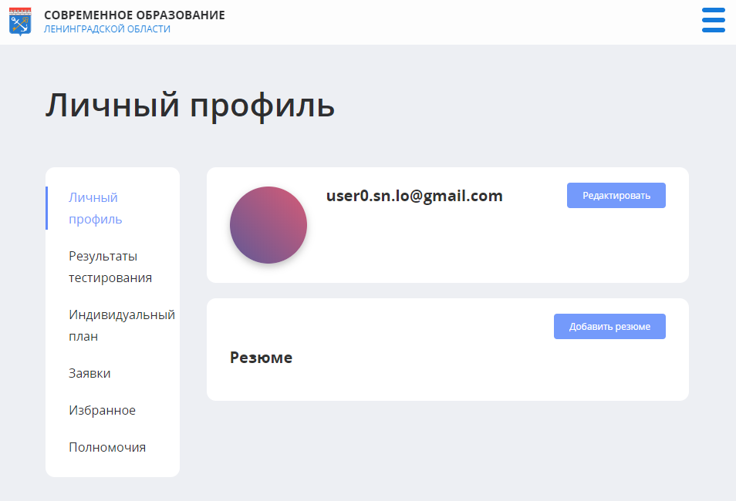
Рисунок 1 – Пользователь без прав на управление организациями

Если же пользователю назначены права на управление хотя бы одной организацией, то в его Личном кабинете появляются дополнительные разделы (рисунок 2):
- Организации.
- Программы (только если у организации уже есть хоть одна программа).
- События (только если у организации уже есть хоть одно событие).
- Вакансии.
- Заявки на регистрацию.
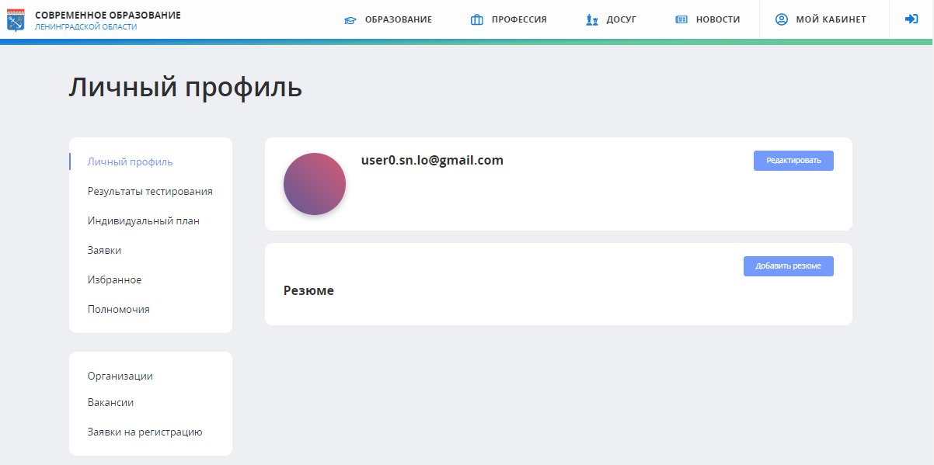
Рисунок 2 – Пользователю назначены права на управление организациями

Внимание! Если вы открыли личный кабинет и поняли, что у вас нет прав на управление организациями (то есть не отображаются разделы с рисунка 2), то вам необходимо обратиться к администратору вашего муниципалитета.
После назначения вам прав на управление организацией, вы сможете увидеть в личном кабинете соответствующие разделы и использовать их.

Создание нового события, мероприятия

Для создания нового события, мероприятия необходимо перейти Мой кабинет – Организации(рисунок 3) и на карточке организации нажать кнопку «Добавить событие». При этом откроется страница добавления события (рисунок 4).
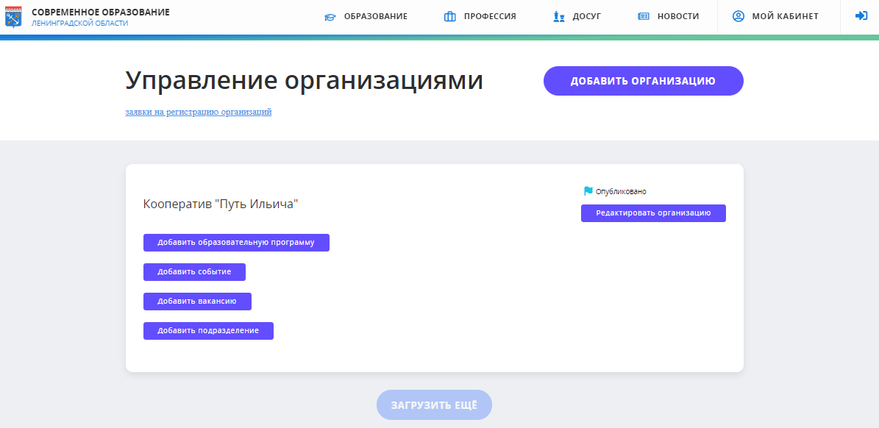
Рисунок 3 – Раздел «Управление организациями»

Страница создания нового события разделена на несколько разделов: «Общие сведения», «Характеристики», «Эксперты и спикеры», «Контактная информация» и поле «Опубликовано».
Для добавления нового события необходимо в каждом разделе заполнить как минимум обязательные для заполнения поля - они отмечены значком *.
Если вы хотите, чтобы событие было сразу после сохранения опубликовано на портале и доступно для просмотра всем пользователям, то необходимо поставить галочку в поле «Опубликовано».
После того, как вы заполнили все обязательные (*)поля в каждом из разделов страницы создания нового события, то для завершения создания события нажмитекнопку «Сохранить».
При этом страница добавления события закроется, сведения о событии будут сохранены.
Для отмены создания события нажмите кнопку «Отменить».

Примечание! Если при создании события не была выставлена галочка в поле «Опубликовано», то событие не будет опубликовано и доступно в публичной части портала (раздел «Досуг»).
Поле "E-mail для подачи заявок" определяет, будет ли у пользователей портала возможность отправить заявку на участие в мероприятии через портал.
Если вы решили открыть на карточке мероприятия прием заявок онлайн, укажите в нем адрес электронной почты специалиста, ответственного за обработку электронных обращений.

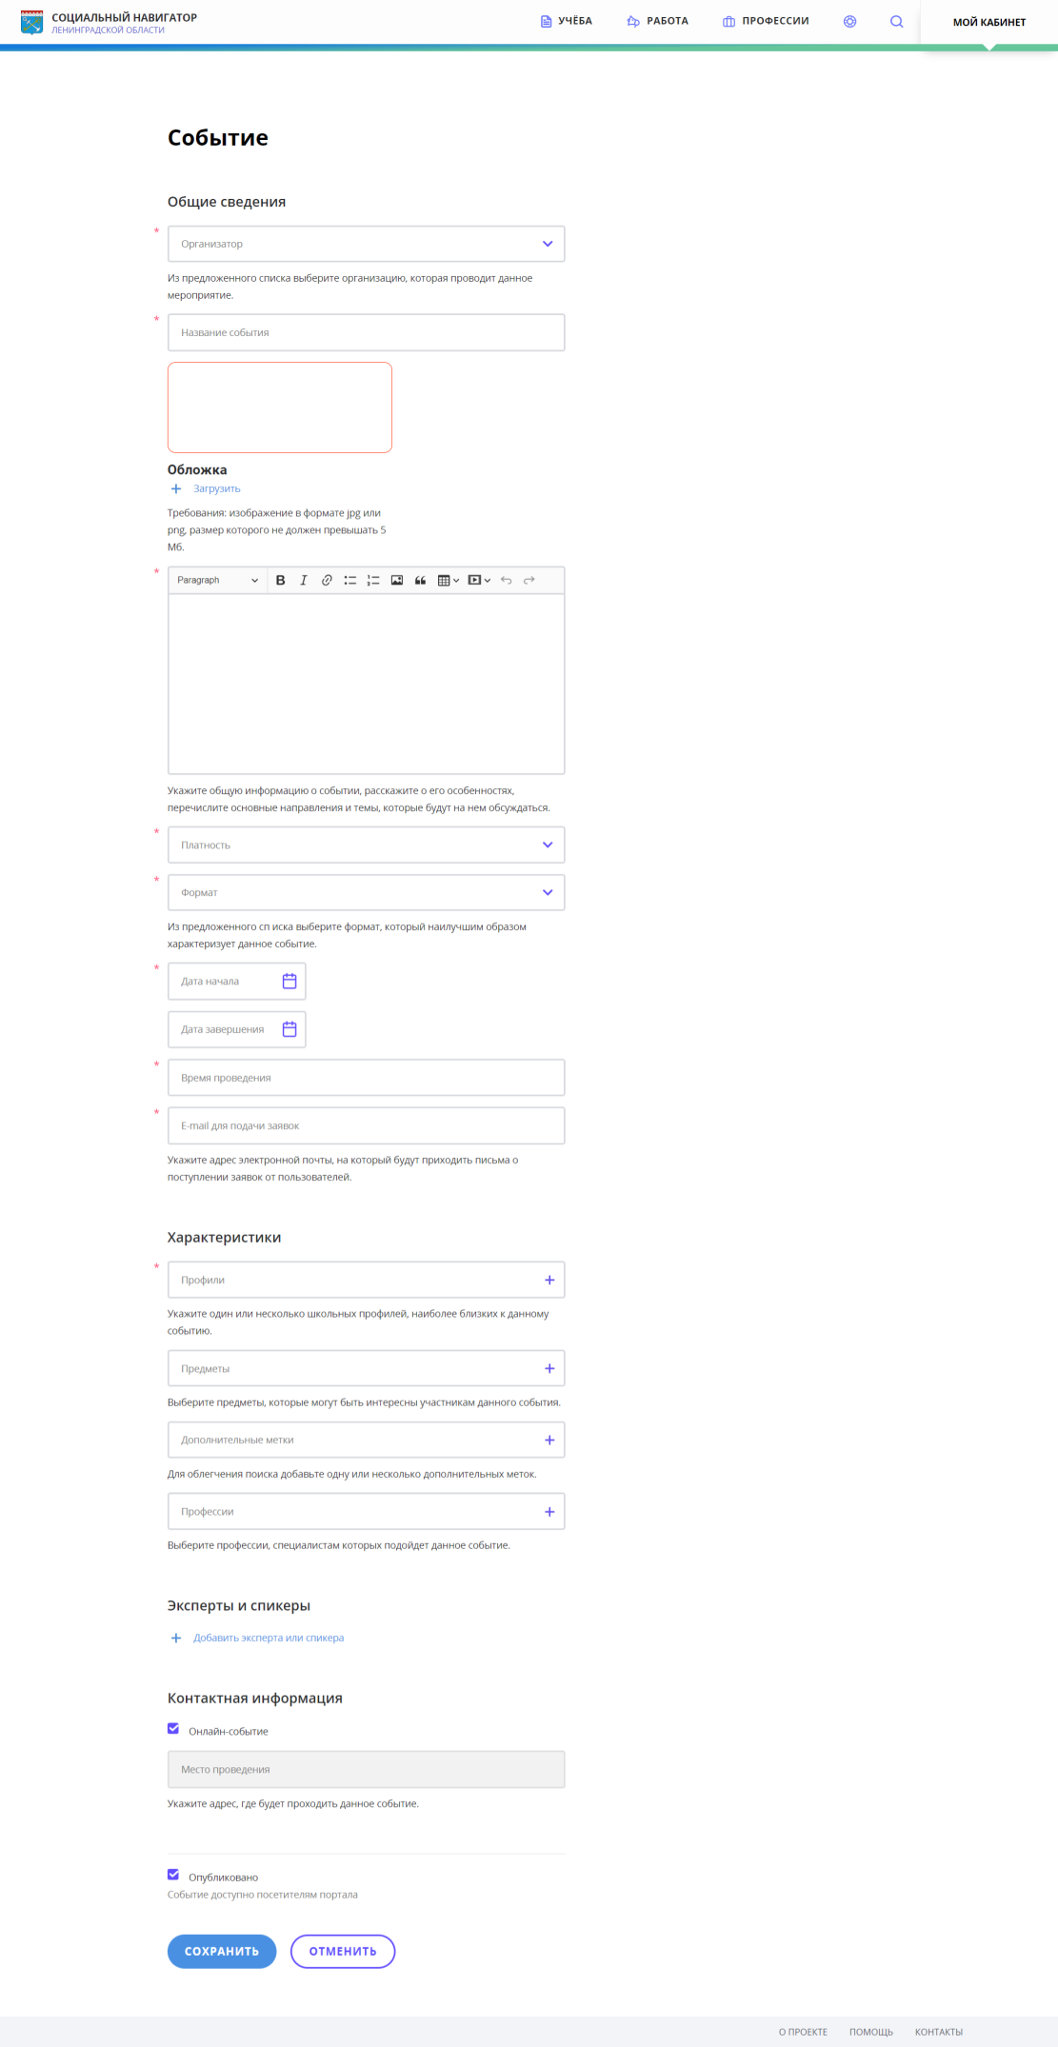
Рисунок 4 – Страница создания нового события
После создания события на карточке организации в разделе «Управление организациями» появится ссылка «События (количество событий)»(рисунок 5).

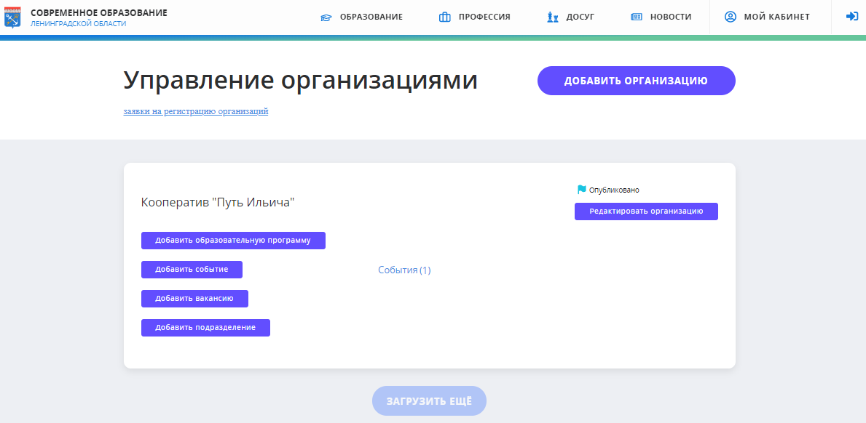
Рисунок 5 – Первое добавленное событие на карточке организации

При нажатии на ссылку «События (1)» открывается раздел «Управление событиями» в Личном кабинете пользователя – рисунок 6.

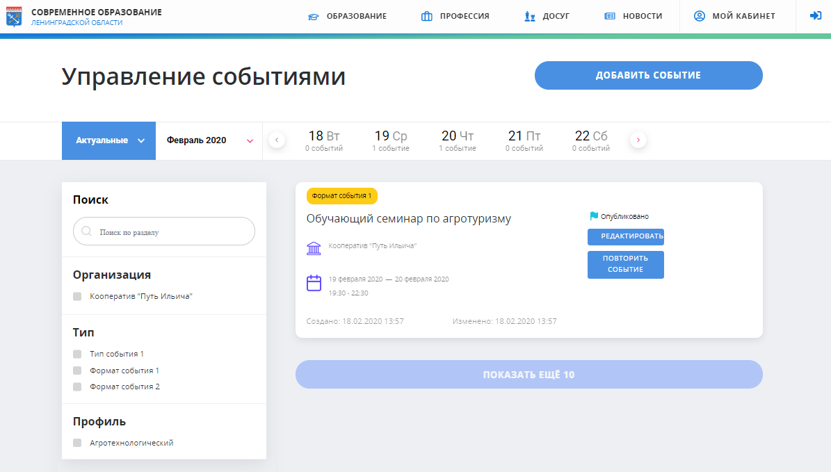
Рисунок 6 – Созданное событие отображается в списке событий и мероприятий

Также после добавления хотя бы одного события у пользователя появляется возможность открывать раздел «Управление событиями» не через карточку организации, а из Личного кабинета: Мой кабинет – События.

Список событий и мероприятий

Просмотреть список событий и мероприятий, которыми может управлять пользователь, можно:
- через Личный кабинет пользователя: Мой кабинет – События.
- через список событий организации: Мой кабинет – Организации – Выбрать организацию – На карточке организации нажать ссылку «События (N)».
Страница управления событиями(рисунок 7) делится накалендарь (вверху страницы), область поиска и фильтрации (расположена в левой части страницы) и список карточек событий (в правой части).
По умолчанию на календаре страницы выставлены значения «Актуальные» и «<текущий месяц>», что позволяет в первую очередь отображать текущие события. Однако, при необходимости можно также просмотреть «Прошедшие» события и выбрать иной месяц и год событий.
Каждая карточка события отображает краткие сведения о нем: «Формат», «Название события», «Место проведения», «Дата начала» и «Дата завершения», «Время проведения», «Платность».
По умолчанию в списке отображаются первые 10 карточек событий. Чтобы просмотреть полный список, нажмите кнопку «Показать еще 10».

Рисунок 7 – Список событий

Просмотр карточки события

Каждая карточка события отображает краткие сведения о нем: «Формат», «Название события», «Место проведения», «Дата начала» и «Дата завершения», «Время проведения», «Платность».
Однако, чтобы просмотреть более подробную информацию о событии необходимо открыть список событий (Мой кабинет – События) и:
- либо нажать на карточку, при этом откроется общедоступная карточка события;
- либо нажать кнопку «Редактировать» на карточке события, при этом откроется страница с полными сведениями о событии, доступными для просмотра и редактирования. После завершения просмотра нажмите «Отмена», чтобы покинуть страницу.

Редактирование сведений о событии

Для внесения изменений в сведения о событии необходимо:
- Открыть список событий: Мой кабинет – События или через список событий конкретной организации (Мой кабинет – Организации – Выбрать организацию – Нажать ссылку «События (N)» на карточке выбранной организации).
- На карточке выбранного для редактирования события нажать кнопку «Редактировать». При этом откроется страница сведений о событии с доступными для редактирования полями.
- После внесения изменений необходимо нажать кнопку «Сохранить» для сохранения. При этом закроется страница редактирования закроется, а на карточке события отобразятся уже новые сведения.
Если необходимости в сохранении изменений нет, нажмите кнопку «Отменить». Страница редактирования будет закрыта, изменения не сохранены.

Копирование существующего события

Для того, чтобы создать новое событие путем копирования уже созданного события необходимо:
- Открыть список событий: Мой кабинет – События или через список событий конкретной организации (Мой кабинет – Организации – Выбрать организацию – Нажать ссылку «События (N)» на карточке выбранной организации).
- На карточке выбранного для копирования события нажать кнопку «Повторить событие».
- При этом откроется страница создания нового события, в которой все поля будут заполнены аналогично полям копируемого события, за исключением полей: «Дата начала», «Дата завершения», «Время проведения», которые будут пустыми.
- Пользователь должен дозаполнить хотя бы обязательные поля, при необходимости внести изменения в уже заполненные поля и нажать кнопку «Сохранить» для создания нового события.
При нажатии кнопки «Отменить» страница создания нового события закрывается, событие не создается, данные о нем удаляются.

Удаление события

Для удаления события необходимо:
- Открыть список событий: Мой кабинет – События или через список событий конкретной организации (Мой кабинет – Организации – Выбрать организацию – Нажать ссылку «События (N)» на карточке выбранной организации).
- На карточке выбранного для удаления события нажать кнопку «Редактировать».
- На странице редактирования события в самом низу нажать кнопку «Удалить».
- Система отобразит всплывающее окно «Вы уверены, что хотите удалить событие <название события>?» с кнопками «Да» и «Нет».
Рисунок 8– Окно подтверждения удаления события

- Для подтверждения удаления нажмите кнопку «Да», при этом сведения о событии будут удалены, окно подтверждения и страница редактирования события закрыты.
Для отмены удаления нажмите кнопку «Нет», при этом окно подтверждения будет закрыто, вы сможете продолжить редактирование сведений о событии.

Заявка на событие
Просмотреть опубликованные события можно на странице «События». Чтобы перейти на нее в главном меню выберите «Досуг».

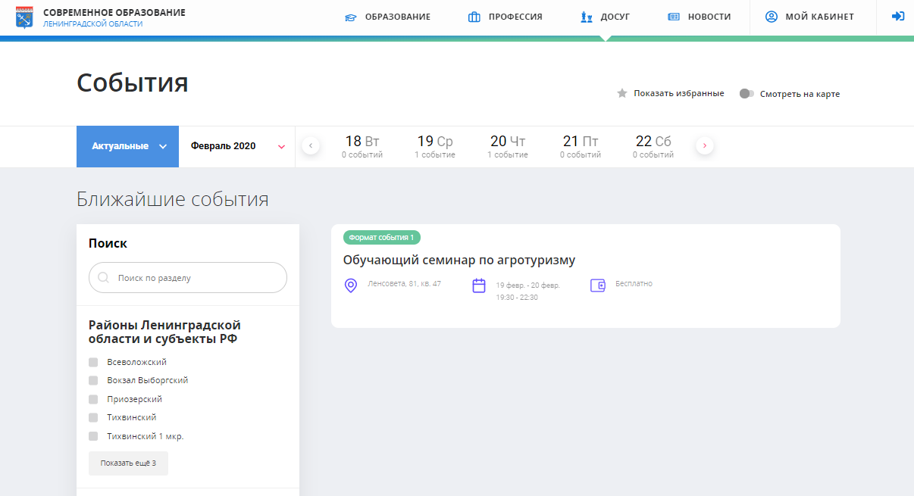
Рисунок 9 – Страница «События»

На странице просмотра списка событий каждое событие отображается в виде карточки с минимальным набором сведений о нем. Чтобы просмотреть подробную информацию о событии, нажмите на карточку события.

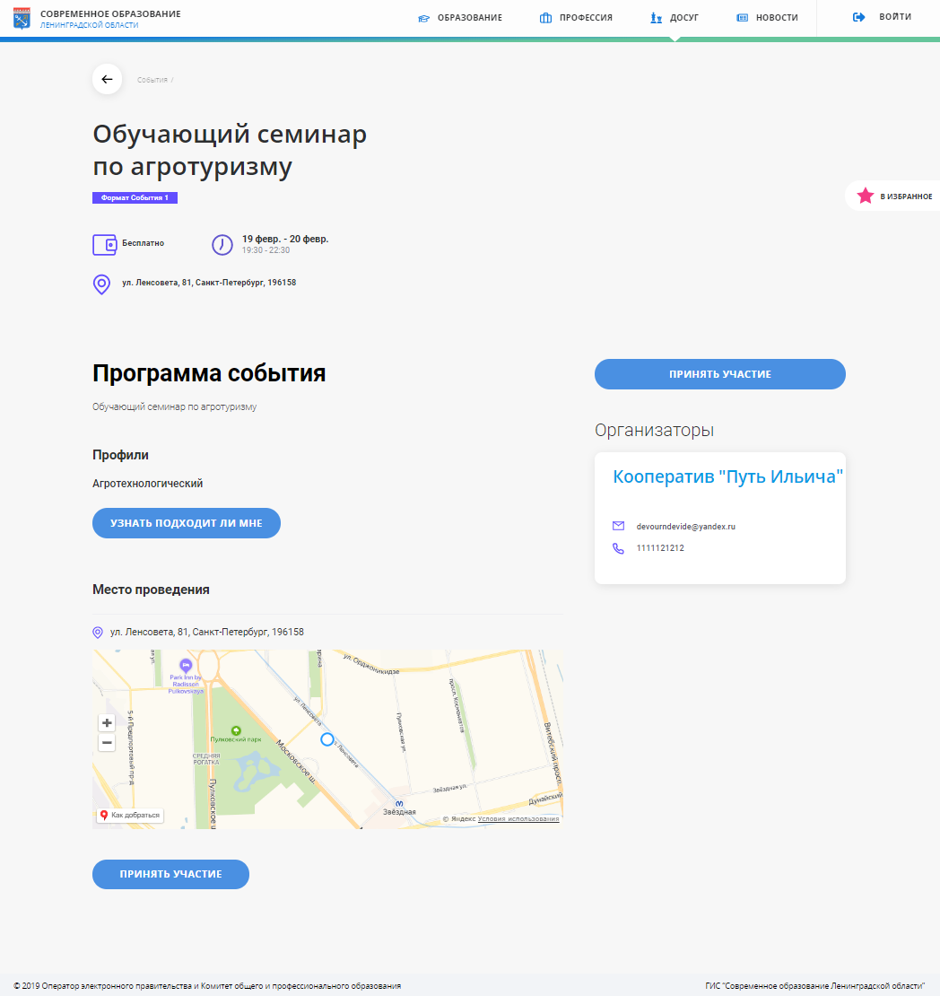
Рисунок 10 – Страница события

На странице просмотра сведений об опубликованном событии пользователь может нажать кнопку «Принять участие» в событии. В этом случае ему необходимо заполнить заявку как участник или как родитель участника (рисунок 11) и нажать кнопку «Отправить заявку».
Сведения о поданной заявке поступают на адрес контактной электронной почты, указанный в сведениях о событии (поле «E-mail для подачи заявок»).

Рисунок 11 – Форма подачи заявки на событие

Просмотр поданных на событие заявок
Чтобы просмотреть список поданных на созданное событие заявок, необходимо открыть раздел «Заявки» в Личном кабинете пользователя: Мой кабинет – Заявки.
Заявки на события пользователя хранятся на закладке «События (входящие)». В названии закладки также отображается количество полученных заявок.
Список заявок расположен в левой части страницы (рисунок 12) и, нажав на одну из заявок списка, можно просмотреть подробные сведения о заявке в правой части страницы.
Сведения о заявке содержат также ссылку на событие, на которое она подана.
Также каждая поданная заявка направляется на адрес электронной почты, указанный в карточке события в поле «E-mail для подачи заявок».
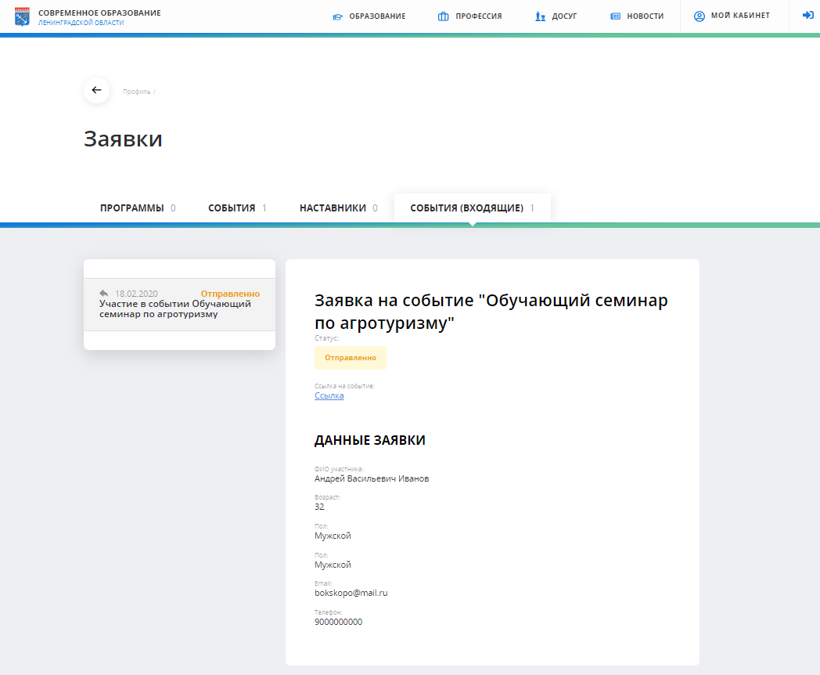
Рисунок 12 – Список заявок на событие

